
Interešu izglītības nodarbības apraksts
Autors Agita Bergmane
Interešu izglītības joma | Kultūrizglītība
Interešu izglītības pulciņš | Radošo darbu studija “Mīļlietiņas”
Mērķauditorija (vecuma grupa) | 7 - 8 gadi
Nodarbības tēma | Maciņš no džinsa auduma
Nodarbības mērķis | Praktiski darbojoties, iepazīties ar rokas šujmašīnas izmantošanas iespējām
Nodarbības uzdevumi | Izgatavot maciņu no džinsa auduma, izmantojot rokas šujmašīnu un iepriekš piegrieztas, sagatavotas detaļas
Nodarbības ilgums | 40 minūtes
Nodarbībai nepieciešamie mācību līdzekļi / izejmateriāli | Rokas šujmašīna, džinsa auduma gabaliņi (10 x 12cm), rāvājslēdzēji, šujamais diegs, kniepadatas, šķēres, lineāls, krīts.
Sasniedzamais rezultāts  (minēt arī kāda būs atgriezeniskā saite no izglītojamajiem) | - Izgatavots maciņš,  - Gūtas pirmās iemaņas darbam ar rokas šujmašīnu (ietverot arī drošības noteikumus).  Atgriezeniskā saite atspoguļota fotogrāfijās – skolēni demonstrē izgatavotos darbus
Nodarbības apraksts (var pievienot attēlus/linkus / prezentācijas u.c.  uzskates materiālus kā pielikumus) | - Skolēni izvēlas divus džinsa auduma gabaliņus un rāvējslēdzēju  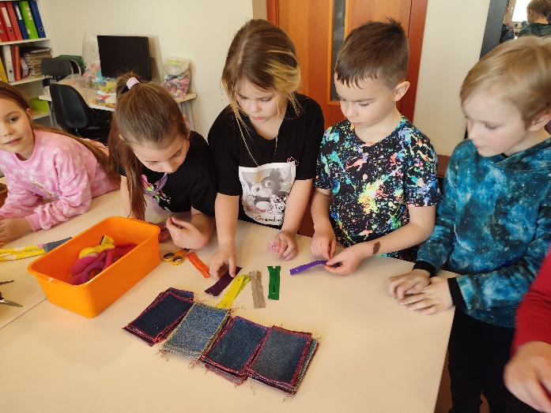  - Skolotāja uzraudzībā skolēni piešuj rāvējslēdzēju un savieno piegrieztās detaļas  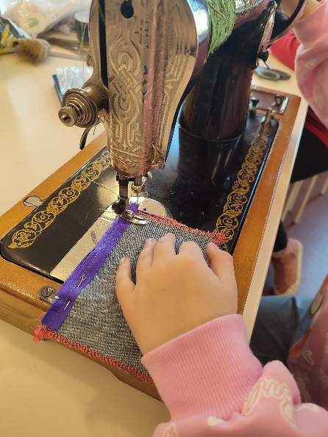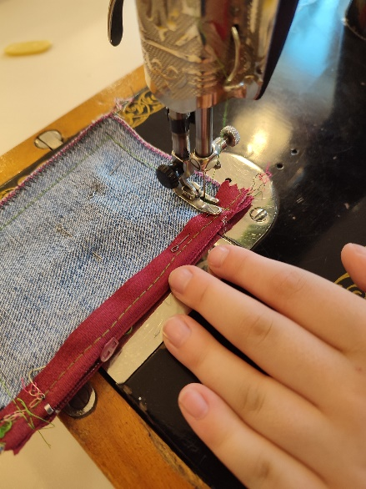  - Sašūto maciņu skolēni apvērš uz labo pusi un izlīdzina stūrīšus.  - Sev un citiem demonstrē izgatavoto maciņu.  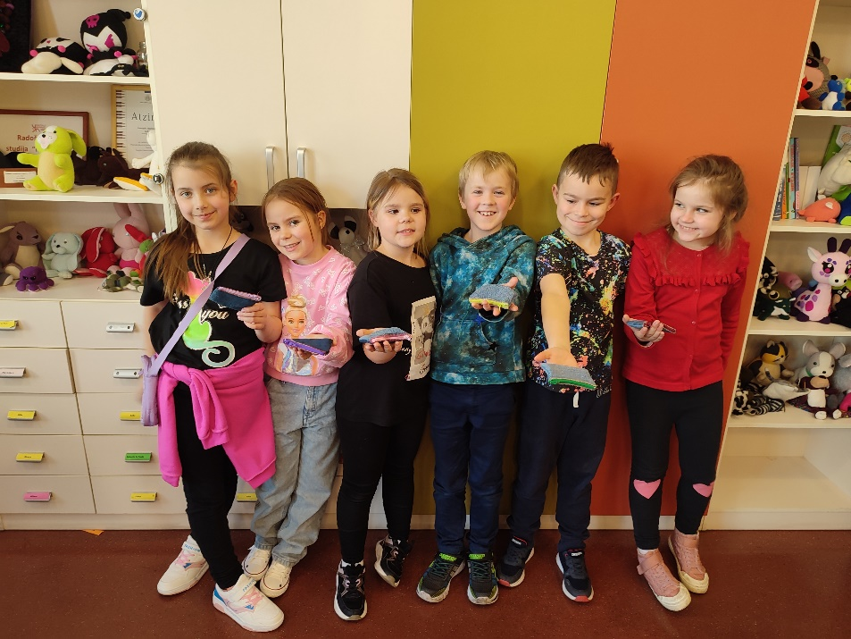
Piezīmes/ ieteikumi/komentāri nodarbības organizēšanai | Lielākam bērnu skaitam jāparedz ilgāks nodarbības laiks, jo skolotājs praktiski strādā individuāli ar katru skolēnu.

